Municipalidad de Jacaltenango
Departamento de Huehuetenango,
Guatemala, C. A.



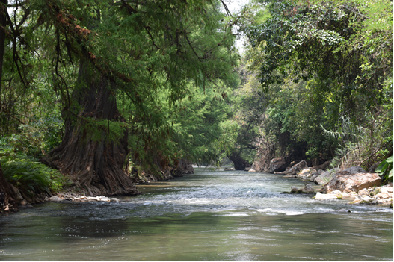

PLAN OPERATIVO ANUAL (POA) 2022 DEL
PARQUE REGIONAL MUNICIPAL
“YUL HA` SAJ HA`”
JACALTENANGO, HUEHUETENANGO

OFICINA FORESTAL MUNICIPAL
Jacaltenango, Huehuetenango junio de 2021

1. FICHA INFORMATIVA

1.1 Nombre de la Unidad de Manejo: PARQUE REGIONAL MUNICIPAL “YUL HA’ SAJ HA’ de El Limonar”

1.2 Categoría de manejo declarada: IV (PARQUE REGIONAL)

1.3 Objetivos Primarios de Conservación del Área:

- Promover la conservación de la biodiversidad existente en el área.
- Mantener muestras representativas de cada región biológica importante del país.
- Mantener el material genético y evitar pérdida de especies
- Proporcionar medios y oportunidades para educación, investigación y monitoreo con medios participativos.
- Proporcionar oportunidades para recreación y manejo ecoturístico
- Mantener y manejar los recursos madereros
- Contribuir en la descentralización del manejo de los recursos naturales en el país.
- Promover la conservación de áreas de recarga hídrica y áreas de remanentes boscosos.
1.4 Institución administradora: Municipalidad de Jacaltenango

1.5 Organizaciones colaboradoras:
- LOCALES.
- Municipalidad de Jacaltenango.

- OG`s
- Consejo Nacional de Áreas Protegidas “CONAP”.

- ONG

1.6 Participantes en la elaboración del Plan Operativo:

  - OFM, (Hermelindo Domingo Pérez Técnico Forestal Municipalidad Jacaltenango, Modesto Benjamin Silvestre Cardona auxiliar forestal I).

  - Personal del CONAP. (Brenda Montejo).

2. COMPONENTE DESCRIPTIVO

  - Introducción

De acuerdo al artículo 23 del Reglamento de la Ley de Áreas Protegidas decreto 4-89, se establece que todas las entidades administrativas de Áreas Protegidas declaradas ante el CONAP deben presentar anualmente los Planes Operativos Anuales para su respectivo registro, supervisión y aprobación (según artículo 18) como mínimo sesenta días antes del vencimiento del plan anterior que estuviera vigente.

Para que un área Protegida, cumpla con los objetivos de conservación para los cuales fue creada, se requiere de la elaboración e implementación de instrumentos de gestión adecuados y compatibles con las características del área y uno de ellos lo constituye los Planes Operativos Anuales, en el cual se planifican y desarrollan actividades de manejo, y gestión para que el área protegida cumpla sus funciones.

El Parque Regional Municipal Yul Ha’ Saj Ha, con número de resolución 282/2012 ubicado en la aldea El Limonar, es una de las 5 áreas protegidas del municipio de Jacaltenango, la cual requiere de cierto grado de manejo para conservar y proteger la biodiversidad que en ella se alberga, por tal motivo y en base a los lineamientos establecidos por el CONAP, se realizó el presente POA, en el cual se detallan las actividades a realizar durante el ciclo 2022 de manera conjunta entre comunidad, CONAP y municipalidad.

  - Metodología Utilizada:

Para la elaboración del Plan Operativo Anual del Área Protegida, se utilizó la metodología siguiente:

- Coordinación y planificación de actividades:

Se coordinó y planifico una reunión con personal del Consejo Nacional de Áreas Protegidas, respecto al Plan Operativo Anual 2,022.

- Ejecución de la actividad:

- Mediante la reunión realizada en las instalaciones de la Oficina Forestal Municipal de Jacaltenango se dialoga sobre las actividades a contemplar en el Plan Operativo Anual y sus principales ejecutores.

- Redacción y diseño de la matriz y ficha técnica:

- Se procede a la elaboración de la ficha técnica por parte de la Oficina Forestal Municipal considerando las opiniones del representante de CONAP y la situación política y administrativa actual del municipio.

  - Limitaciones principales para el manejo de la unidad:

No. | Limitantes | Descripción.
1 | Personal Técnico | La Municipalidad no cuenta con el personal técnico suficiente para la distribución de tareas respecto al área protegida.
2 | Falta de conocimiento y conciencia en la sociedad respecto al cuidado de las áreas protegidas. | Las personas del municipio y vecinas a este no conocen el rol que tienen las áreas protegidas y su importancia en el desarrollo de la sociedad, esto se refleja en el comportamiento de los mismos hacia los recursos naturales en general.

  - Evaluación del POA anterior

La ejecución de las actividades planteadas en el POA 2021, se ha realizado de acorde a la planificación en dicho instrumento, sin embargo, se ha tenido dificultades producto del cambio de autoridades comunitarias y la poca participación de los comunitarios.

